**La science fait courir des fourmis sans fin pour étudier leur système d’orientation**

<http://fr.ubergizmo.com/2017/02/17/science-courir-fourmis.html>

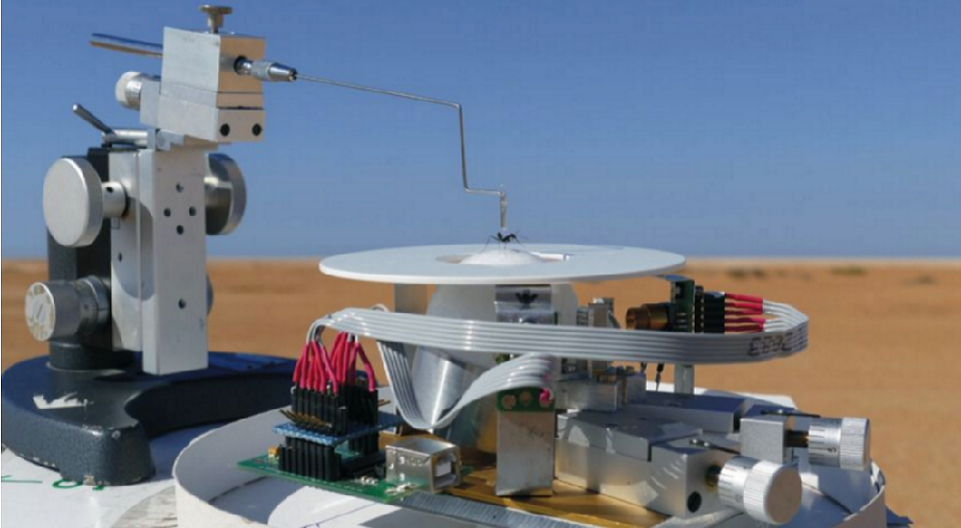

[Blandine](http://fr.ubergizmo.com/author/blandine-lebraud)

[17 Feb 2017, 16:30](http://fr.ubergizmo.com/2017/02/17)

Les fourmis n'ont pas fini d'en baver pour la science : des chercheurs allemands les font courir sur une sorte de tapis de course sans fin. Ainsi, ils souhaitent pouvoir étudier leurs extraordinaires capacités d'orientation, pour en faire profiter la robotique du futur.

Les fourmis sont des êtres prodigieux et étonnants : vu la taille de leur cerveau, on n’imaginerait pas que se cache dans un être aussi petit un système aussi perfectionné que le leur. Les fourmis du Sahara, utilisées dans l’expérimentation, sont capables de retrouver leur chemin dans un environnement hostile, sans presque aucun repère (du moins pour nos pauvres capacités humaines), et mieux : elles prennent la route la plus directe et la plus rapide !

L’équipe de chercheurs de l’Université de Freiburg en Allemagne, dirigée par Matthias Wittlinger, a décidé d’étudier cette formidable capacité en utilisant un simple tapis sphérique, suspendu en l’air, que la fourmis fait tourner à mesure qu’elle marche.

Contenu sponsorisé

**Bbox Miami**

Seulement 19,99€/mois* pendant 12 mois puis 26,99€/mois. *Voir conditions sur site.

J'en profite

https://aksdk-images.adikteev.com/images/branded_moment/square_arrow_content@2x.png

J'en profite

[https://s3-eu-west-1.amazonaws.com/aksdk/images/branded_moment/picto_adikteev@2x.png](http://adikteev.com/?utm_source=undefined&utm_medium=in_format&utm_campaign=in_format)

On n’a pas vraiment demandé leur avis aux fourmis, mais l’engin est conçu pour être au plus près de leurs conditions naturelles et de leur démarche. En tout cas, cela permet aux chercheurs d’étudier en long, en large et en travers les capacités neurologiques de ces petites bêtes, ainsi que son système d’orientation spatiale.

Pour Matthias Wittlinger, les conditions d’étude sont idéales :

« Cela nous permet de tester de façon quasi illimitée les mécanismes de bases et neurologiques d’orientation spatiale de notre animal, directement au laboratoire. On peut placer les fourmis dans un monde virtuel et proposer différents changements pour voir comment elles réagissent. »

Les chercheurs souhaitent étudier les processus qui leur permettent de retrouver aussi facilement et rapidement leur nid, quelles que soient les conditions. L’application concrète serait dans de nouveaux robots insectoïdes, en vue de pallier à la disparition des abeilles avec la pollinisation artificielle.

Notons que l’intention et le projet sont nobles et seront probablement nécessaires dans les années qui viennent, mais il est tout aussi important, voire urgent, de d’abord essayer de sauver les abeilles…